KRANJSKA GORA

Kranjska Gora se je razvila v pomembno zimskošportno središče, najbolj znano po tekmah svetovnega pokala v smučanju in poletih na planiški velikanki. Kranjska Gora je sinonim tako za aktivne počitnice, šport in prireditve, kakor tudi za romantične sprehode.

Garsonjera št. 2, Čičare 13, 4280 Kranjska Gora

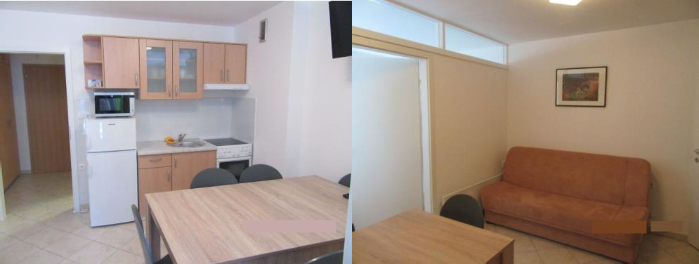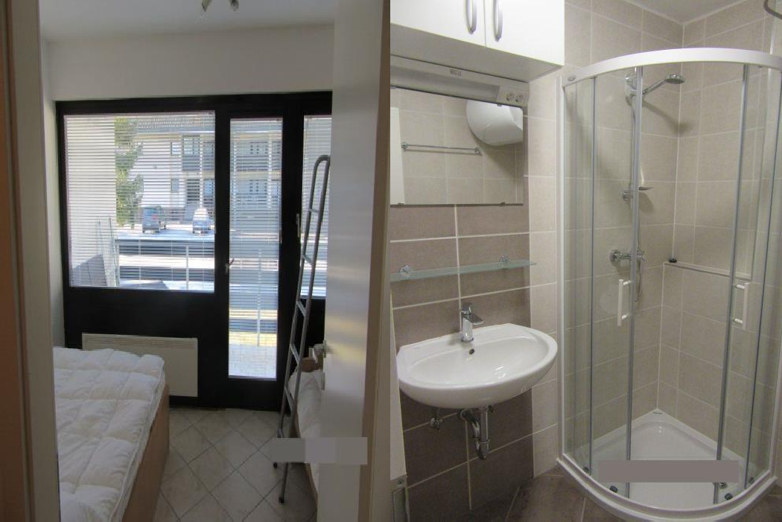

Cenik najema

Kranjska Gora, Čičare 13 - najem petposteljne (3 + 2) garsonjere na dan | Cena
V sezoni od 25. 6. do 29. 8. in od 24. 12. do 31. 3. | 35,50 evra
Izven sezone | 28,40 evra

Navodila

- UPORABA OBJEKTA in PREVZEM KLJUČEV:
Uporaba počitniškega objekta in prevzem ključev sta možna le na podlagi napotnice, ki jo izda recepcija strokovne službe MNZ, Rocenska 56, 1211 Ljubljana-Šmartno. Osebam, ki na napotnici niso navedene, prenočevanje ni dovoljeno.

Počitniški objekt lahko uporabljate od 12. ure dalje na dan prihoda in do 10. ure na dan odhoda.

Ključe za počitniški objekt prevzamete pri g. Branku Đoremu (Čičare 5, Kranjska Gora, tel. 04/588 17 27, GSM: 041/722-597), in sicer vsak dan med 11. in 13. uro ter med 17. in 19. uro. Ob odhodu ključe vrnete na isti naslov.
Izdaja ključev in prijava izven uradnih ur je možna po predhodnem dogovoru z g. Brankom Đoremom. Omenjena storitev se zaračuna 30 evrov.

- STROŠKI TURISTIČNE TAKSE IN PRIJAVNINE:
Turistično takso in stroške prijave plačate ob prevzemu ključev pri g. Đoremu.

Turistična taksa:
- odrasli od 18. leta naprej 2 evra na noč,
- otroci in mladostniki od 7. do 18. leta 1 evro na noč,
- otroci do 7. leta in invalidi (ob predložitvi invalidske izkaznice) so plačila takse oproščeni.

Prijavnina znaša 3 evre za osebo (enkratni znesek). Za otroke do 7. leta prijavnine ni.

OPREMLJENOST (DROBNI INVENTAR):
Počitniška enota je opremljena za bivanje in kuhanje. S seboj prinesite posteljnino (rjuhe in prevleke), brisače, kuhinjske krpe in čistila.
Prosimo, da ob prihodu v počitniški objekt pregledate drobni inventar. Pred odhodom izključite in očistite hladilnik (vrata pustite priprta), izključite TV sprejemnik in svetila. V času kurilne sezone naj bodo ob odhodu ogrevalne naprave zmanjšane na okoli 15–18 °C. Ob odhodu ste dolžni počitniški objekt počistiti.

SPOROČANJE MOREBITNIH OKVAR:
V času obratovanja recepcije v Tacnu (od ponedeljka do petka: od 8. do 12. ure, tel. 01/514-71-79) morebitne okvare sporočajte recepcijski službi.
Izven obratovanja recepcije okvare sporočate na tel. 04/588 17 27 ali 041/722-597 (g. Branko Đorem), vendar le za nujne primere, ko je ogroženo zdravje in življenje uporabnikov oziroma za preprečitev škode v objektu ali na opremi (npr. zamakanje v objektu).

PROSIMO, DA UPOŠTEVATE POSEBNA PRAVILA UPORABE OBJEKTOV POČITNIŠKE DEJAVNOSTI MNZ (HIŠNI RED)
- PROSIMO, DA OSTANKOV HRANE NE PUŠČATE V POČITNIŠKI ENOTI
- V POČITNIŠKI OBJEKT JE PREPOVEDANO VODITI DOMAČE ŽIVALI
- V POČITNIŠKEM OBJEKTU JE PREPOVEDANO KADITI

